**Мобильная поликлиника в Мензелинском районе.**

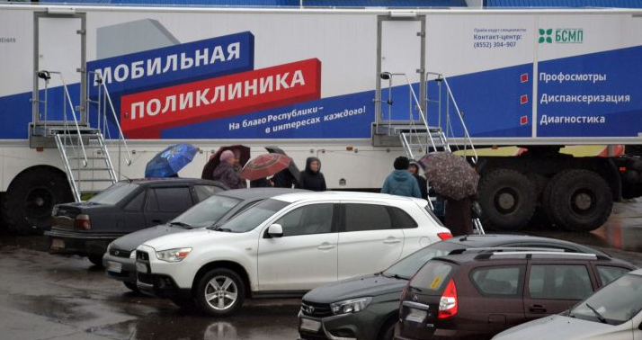 В рамках программы развития первичной медико – санитарной помощи, входящей в национальный проект «Здравоохранение», с 08 октября по 31 октября 2019 года на территории Мензелинского районаработает передвижной мобильный комплекс. В составе диагностического комплекса ведут прием врачи – специалисты из ГАУЗ «БСМП» и ЛПУ г.Набережные Челны (кардиолог, эндокринолог, окулист, сосудистый хирург, онколог).